МБОУ СОШ с.Старокайпаново

Классный час

Выполнила: Кл.рук 5-го класса Галиева Ф.Ф

2007-2008 уч.год
Цель проведения классного часа:
подвести учащихся к осознанию необходимости сохранения здоровья, показав разрушительное действие никотина на организм человека; воспитать умение владеть собой, формировать нравственные качества: убежденность, волю, мужество.
На стенах кабинета висят плакаты:
Все победы в жизни начинаются с победы над самим собой.
Табак приносит вред телу, разрушает разум, отупляет целые нации. О. Бальзак.
Курить бросим — яд в папиросе! В. Маяковский.
Я выбираю жизнь!
Используются и другие плакаты.
На доске написаны: 1. Состав табачного дыма. 2. Пословицы и поговорки о вреде курения.
Имеется газета "Курение и здоровье".

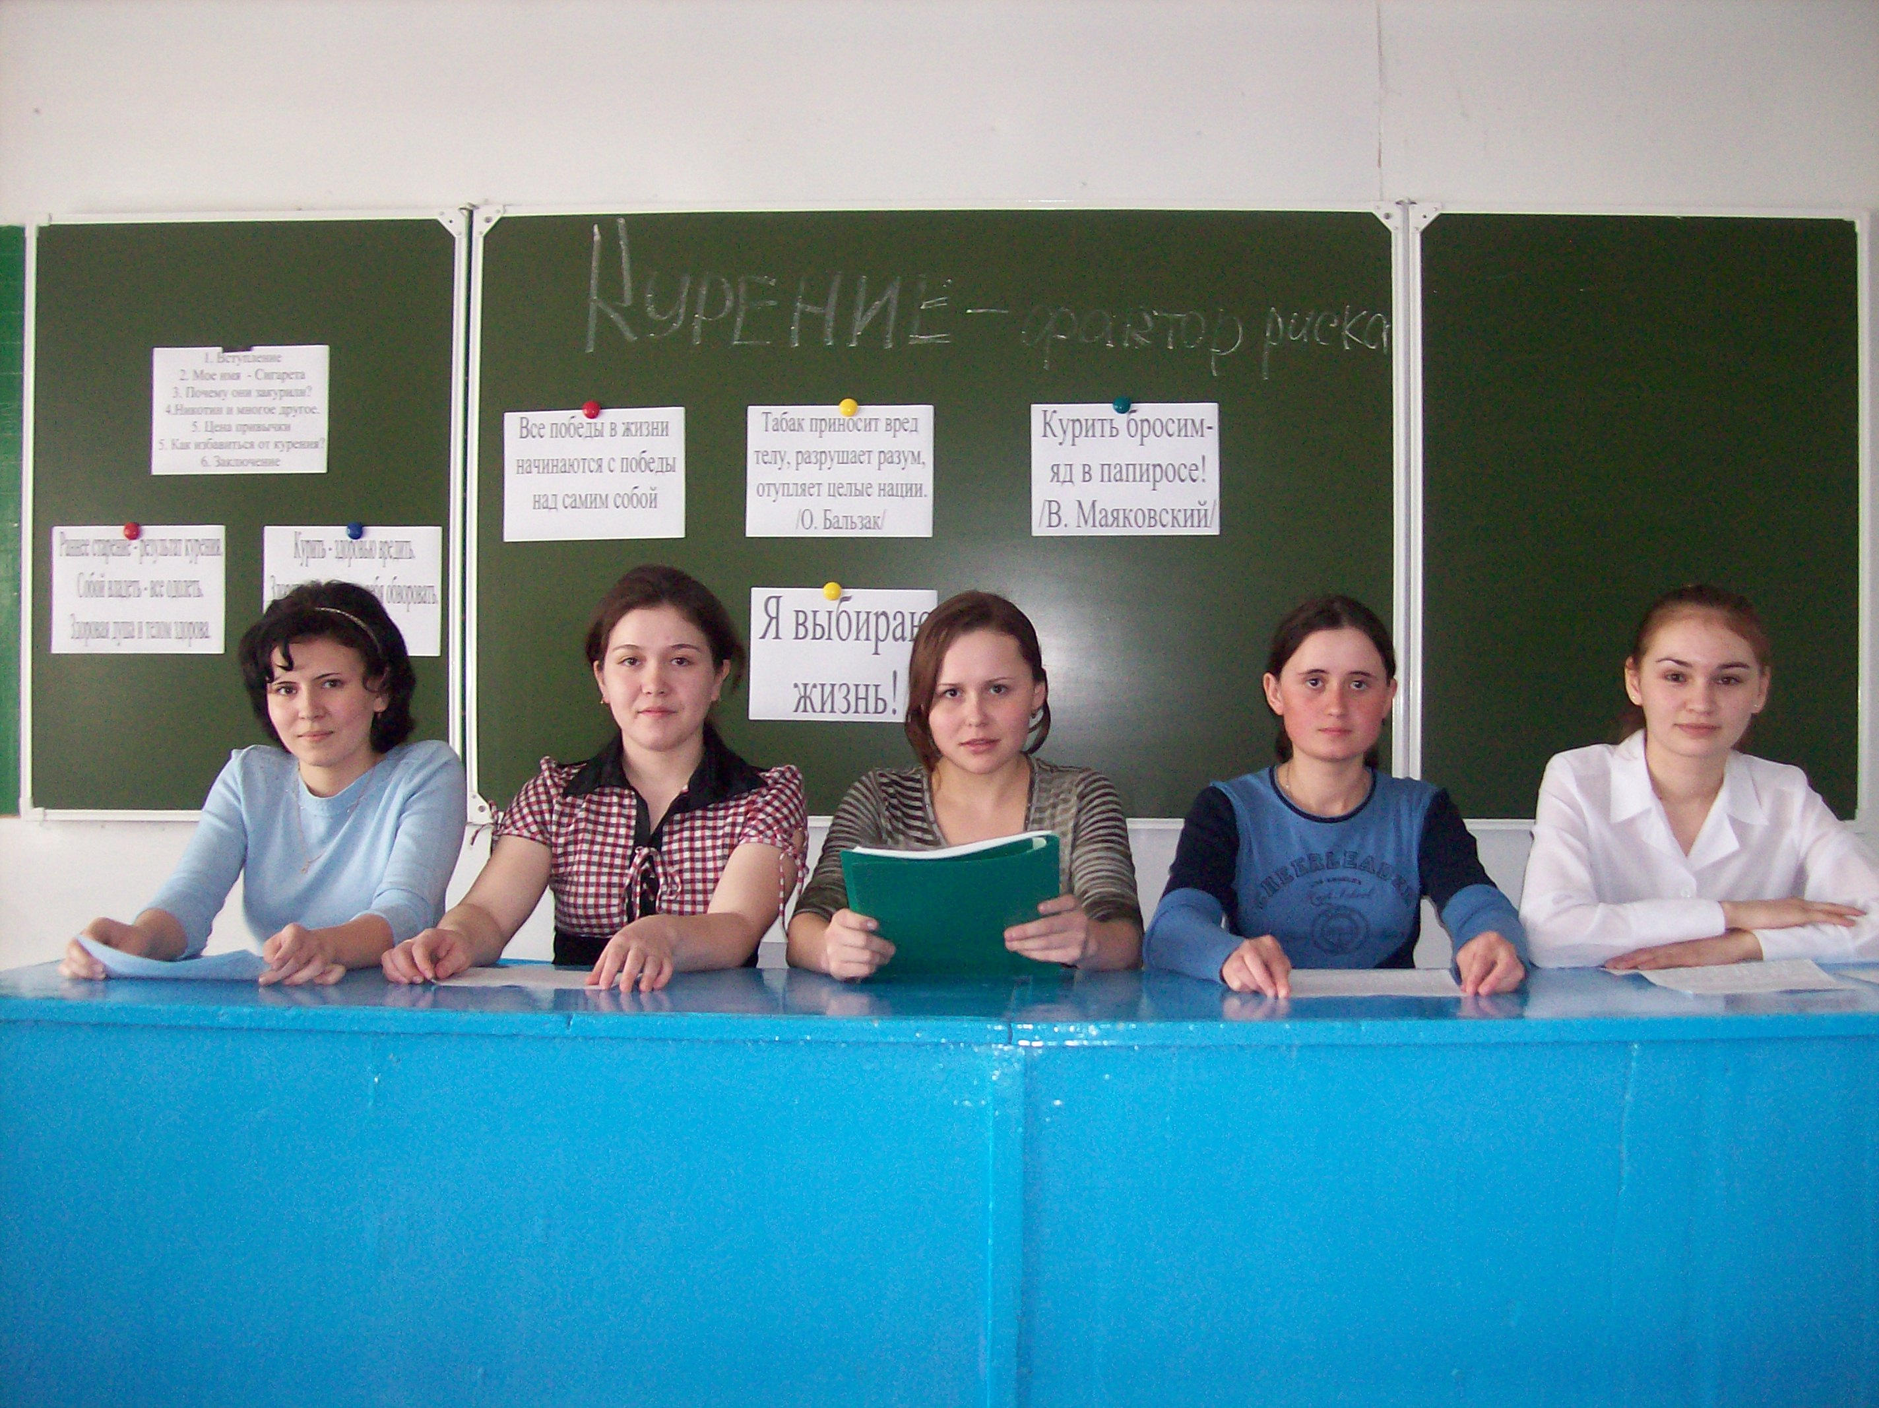

I. Вступление
Нам предстоит большой разговор о табакокурении. Об этой вредной привычке людей в последние годы много говорят и пишут. Ни одна из пагубных привычек не уносит столько здоровья, сколько курение. Но многие, соглашаясь с этим, продолжают курить. Дымят дома, в очередях, на работе, в учебных заведениях. Наносят вред себе и окружающим. Табак, несмотря на профилактические мероприятия, продолжает триумфальное шествие по странам и континентам. Пленниками этого коварного врага стали около половины мужчин и женщин планеты.
Курящими не рождаются. Ими становятся люди, которых вовремя не предупредили, не остановили руку, протянутую к сигарете. В ходе нашего разговора постараемся убедить вас, что по-настоящему культурный человек не может губить свое здоровье и здоровье окружающих, попадая в табачную зависимость. Возникло понятие о "факторах риска", среди которых ведущее место занимает табакокурение.
II. Мое имя — Сигарета
Мое имя — Сигарета.
Я красива и сильна,
Я знакома с целым светом,
Очень многим я нужна.
Едким дымом проникаю
Я в людей, чтоб их травить.
Пусть любезные узнают,
Как со мною им дружить.
Мозг и сердце я дурманю
Молодым и старикам,
Независимо от знаний,
Скажем прямо — слабакам.
Я в чудесной упаковке,
У меня полно заслуг:
Прочитайте на коробке —
"Стюардесса", "Прима", "Друг".
Я особенно стараюсь
Молодого в сети брать.
В нем-то силы я черпаю,
Пусть покуривает брат.
Я живу уже столетья,
Не берут меня года.
Вот, что значит долголетье!
И всегда я молода!
Я поистине бессмертна,
Победить меня нельзя,
Убиваю незаметно
Вас, наивные друзья.
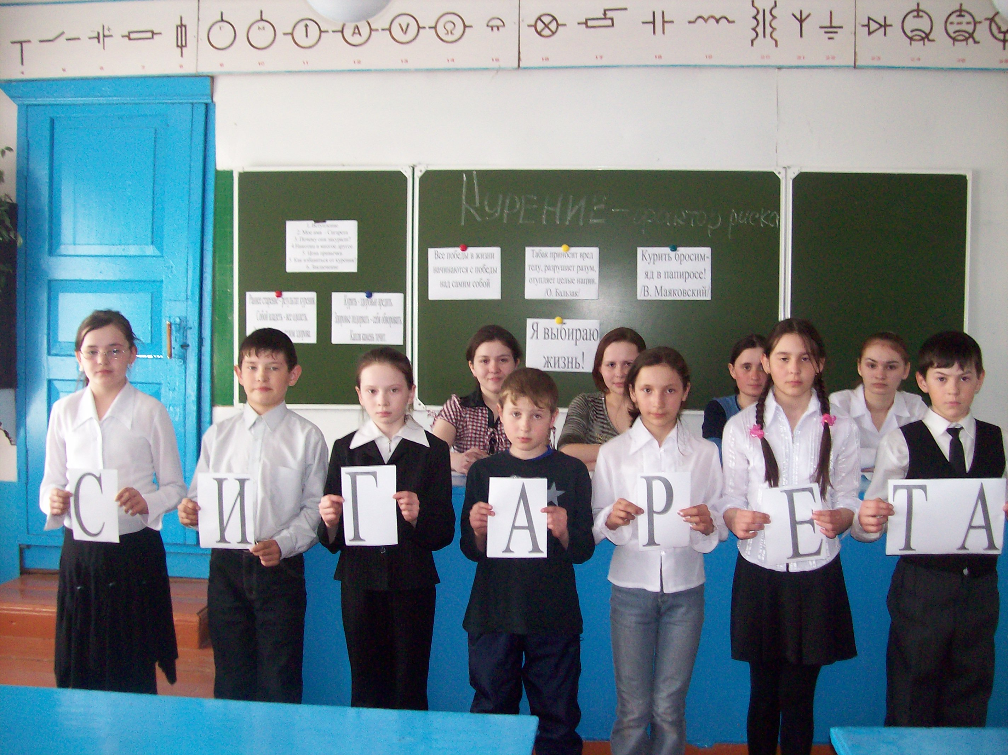
III. Почему они закурили?
1. Из подъезда клиники, поддерживаемый под руки и опираясь на костыль, вышел мужчина. Крепкий на вид, он неуверенно переставлял единственную ногу, и по всему было видно, что трагедия произошла недавно. Многие годы этот человек старался не обращать внимания на болезнь, не отказывая себе в табаке. Не курил только ночью. В результате — тяжелое заболевание кровеносных сосудов — облитерирующий эндартериит. И, наконец, ампутация. Причина этого заболевания —длительное курение. Некоторые считают, что болезнь обойдет его стороной, однако рано или поздно курильщик приобретает тяжелую болезнь.
2. Почему вырабатывается привычка курить? В России курят более 30 млн. взрослого населения: 50% мужчин и 15% женщин. Из 100 курящих у 7 человек
развивается привычка курить (они не могут бросить курить), а у 93 — болезненное влечение к курению, т. е. табачная зависимость (никотинизм, редко бросают курить).
В чем же причина столь широкого распространения курения? Молодые люди на вопрос "Почему вы начали курить?" давали такие ответы:
- Любопытство, желание на себе испытать действие табачного дыма (25%).
- Стремление подражать взрослым.
Сюда же можно отнести "принуждение": подростки во избежание насмешек начинают курить. Первая сигарета вызывает слюнотечение, шум в ушах, тошноту, головокружение и т. д., за ней следует вторая, третья, и подросток становится пленником никотина.
♦ Мода (среди девушек). Большинство молодых девушек начинают курить, потому что это "красиво и современно", "модно, привлекательно", "нравится молодым людям". Девушки стремятся привлечь к себе внимание юношей. Сначала их интересует процедура, ритуал курения, а затем — результат курения. Девушка считает себя современной и модной, если сидит в полумраке, окутанная дымом, а в руках у нее дорогая сигарета.
Если у юношей чаще причиной курения является подражание взрослым, то у девушек — желание нравиться, не отстать от моды, кокетство, желание похудеть. Со временем для юношей и девушек курение незаметно становится потребностью. В анкетах наши юноши на вопрос "Почему вы начали курить? давали следующие ответы: "все курили и я тоже", "за компанию", "не знаю, не помню", "курение — пропуск в компанию".
3. Почему курят? Курение табака не может считаться физиологической потребностью, скорее всего это патология. Дело в том, что в процессе курения вырабатывается своеобразный рефлекс (условный, например после еды необходимо закурить). Курению способствуют красивое оформление сигарет, запах ароматизированного табачного дыма, атрибуты курения (трубки, зажигалки, пепельницы, мундштуки). Все это делает начинающего курильщика надежным сторонником табака. Да и в рабочих коллективах много курящих. Вид человека с сигаретой порождает соблазн, возникает желание затянуться сигаретой.
4. Курение девушек. В последние годы возросло число курящих среди девушек и женщин. Они стараются ни в чем не отставать от мужчин. Мода на табак заимствована ими от мужчин раньше, чем на брюки. Иные девицы, пуская кольца дыма, как бы дают понять, что они умны, сильны, смелы, трезво смотрят на жизнь. Девушки не задумываются над тем, что им рано или поздно предстоит стать матерями, воспитывать детей. И кому, как не им, нужно заботиться об условиях, в которых будет воспитываться ребенок, о том, какие качества характера и привычки он унаследует от матери. Вредные вещества табачного дыма действуют на организм женщины, а также на будущего ребенка Вещества попадают через плаценту в кровь, отравляют плод, нарушая его развитие. В итоге, преждевременные роды, отслойка плаценты, выкидыши, уменьшение веса ребенка в среднем
на 200 грамм. О какой же привлекательности можно говорить, если изо рта источается запах табачного перегара? Досадно видеть девушку, которая курит.
Следует отметить, что большинство молодых людей осуждают курение девушек и желают видеть свою спутницу жизни некурящей. При анкетировании юноши на вопрос "Как вы относитесь к курению девушек?" давали ответы "отрицательно, отвратительно, плохо", на вопрос "Какую спутницу жизни вы бы хотели выбрать?" — ответ "некурящую".
5. Высказывания о курении.
Осуждают курение и поведение курильщиков известные писатели, поэты, ученые.
"Всякий курильщик должен знать и помнить, что он отравляет не только себя, но и других". К. Паустовский.
"Я раньше курил, а потом бросил и совершенно не понимаю, как люди могут брать в рот эту гадость". Л. Толстой.
"После того, как я бросил курить, у меня не бывает мрачного настроения". А. Чехов.
"Граждане!
У меня огромная радость,
Я сегодня бросил курить". В. Маяковский.
"От курения глупеют, теряют способность думать и творить". Гёте.
6. Немного из истории распространения табакокурения.
В Европу табак был завезен в 1496 году испанским монахом Романом Пано, который побывал в Америке с экспедицией Христофора Колумба. Французский
посол в Португалии Жан Нико в 1559 году подарил табак французской королеве Екатерине Медичи. Она применяла его как целебное средство при мигрени и назвала его в честь Жана Нико никотином. Табак курили и нюхали, пока не поняли, что он опасен для здоровья. Курение стало строго наказуемым, преследовалось законом, курильщиков отлучали от церкви в Италии, Франции и других странах.
В Россию табак был завезен англичанами и немцами в начале XVII века. Курение табака и нюханье его в России жестоко преследовалось. В 1634 году царь Михаил Федорович издал указ, в котором говорилось, что курильщиков табака будут наказывать 60 палочными ударами по подошвам ног. При царе Алексее Романове курильщиков велено было бить кнутом, пока не признаются, где взял табак. Торговцев табаком тоже наказывали: "пороли ноздри", резали носы, ссылали в дальние города. Духовенство считало табак "чертовым зельем", а курильщиков большими грешниками. Однако, несмотря на строгие меры, курение продолжалось. Торговля табаком давала большие прибыли, и зарубежные купцы (англичане, немцы) ввозили табак контрабандным путем через Архангельск.
Лишь император Петр I, который приучился к табаку в Голландии и был заядлым курильщиком, в 1698 году снял запрет на курение табака, обложив его пошлиной и налогом. С тех пор курение стало быстро распространяться среди широких слоев населения.
В 1716 году на продажу табака в России была установлена монополия, приносившая доход казне. В Крыму появились плантации табака. Первая табачная фабрика была построена в 1816 на Украине, в Ахтырке, а в 1852 году — в Петербурге. С 1870 года в Москве начала работать табачная фабрика "Ява".
IV. Никотин и многое другое. Действие никотина на организм
Курение представляет собой сухую перегонку табака и бумаги. Под влиянием высокой температуры (300°С) на конце сигареты выделяются множество вредных веществ. Наиболее известны среди них: никотин, пиридин, синильная кислота, сероводород, аммиак, азот, оксид углерода (II), различные масла. В табачном дыме обнаружено 500-600 видов вредных веществ, 50 из которых токсичны и канцерогенны: бензпирен, бензантрацен и другие полициклические углеводы, мышьяк, оксид серы (II), а также радиоактивные элементы — полоний 210, висмут, свинец. В табачной смоле (дегте) содержатся свыше 15 канцерогенов: бензпирен, радиоактивный калий, оксид мышьяка.
Главная опасность курения — радиоактивность табачного дыма, а основное ядовитое вещество, содержащееся в табаке, никотин. Никотин — это бесцветная прозрачная или желтоватая жидкость со жгучим вкусом, сильный яд, токсичен как синильная кислота. В сухих листьях табака никотина 1—5%, углеводов — 20%, белков — 13%, смол — 14%, эфирных масел — 2% (смолы и масла придают запах и дыму). При горении сигареты 50% никотина с дымом уходит в воздушную среду, 25% — разрушается при горении табака, 5% — остается в окурке, 20% попадает в организм человека.
Все живые существа чувствительны к никотину. Птицы гибнут от 1 капли никотина, кролики — 1/4 капли, собаки — 0,5—2 капель, лошади — 3—6 капель. Для человека смертельная доза никотина 0,01—0,04 грамм. Если человек выкуривает 20 сигарет в день, то он вводит в организм 0,1 грамма никотина, или за год — 6—7 тыс. сигарет, или 5 кг табака, в котором содержится 30 грамм никотина — 330 смертельных доз.
Никотин сначала возбуждает сосудо-двигательный и дыхательный центры, затем развивается торможение в центральной нервной системе, замедление или учащение пульса, повышение кровяного давления.
Продукты сгорания табака задерживаются в органах дыхания — слизистой оболочке бронхов, это ведет к кашлю, бронхиту, раку легких. Никотин легко всасывается во многие ткани организма из дыхательных путей, желудочно-кишечного тракта. Никотин всасывается также в подкожную клетчатку, мышцы. Обезвреживане никотина в организме осуществляется в основном в печени. Выводится никотин из организма медленно (2 дня).
V. Цена привычки. Курение как фактор риска
Метко определил действие табака на организм человека М. Полотай:
— Все трубку куришь, Митрич,
все сосешь?
- Сосу проклятую! Сосу, считай, полвека,
...А трубка слушала и дым пускала:
"Врешь! Сосу-то я, пожалуй, человека!"
Многие люди надолго запоминают неприятные ощущения от первой сигареты (головокружение, тошнота, учащенное сердцебиение, побледнение кожи и т. д.). Многочисленные исследования показали, что курение является фактором риска в развитии многих заболеваний: бронхит (у 80% курящих), ишемия, приступы стенокардии (грудная жаба), рак легких (риск заболевания повышается в 15—20 раз), язвенная болезнь (в 12 раз), инфаркт, облитерирующий эндартериит (нарушение питания конечностей, изменение кровеносных сосудов, что может привести к гангрене).
Курение является причиной 15% случаев заболеваний сосудистой системы. У курящих людей организм ослаблен, нарушен обмен веществ.
Девушки обычно курят сигареты с фильтром и уверены, что компоненты табачного дыма не попадут в их организм. Но безопасных сигарет не бывает. Эффективность улавливания фильтрами вредных веществ не превышает 25—40%.
Доставая очередную сигарету, задумайтесь: так ли уж велико удовольствие ее выкурить, чтобы платить за него столь высокую цену — здоровье. Ведь продолжительность жизни у курящих людей сокращается на 5—12 лет (это зависит от различных факторов: начала курения, интенсивности, индивидуальных особенностей человека). У тех, кто бросил курить, восстанавливается здоровье, они становятся привлекательными. Подумайте, стоит ли курить?
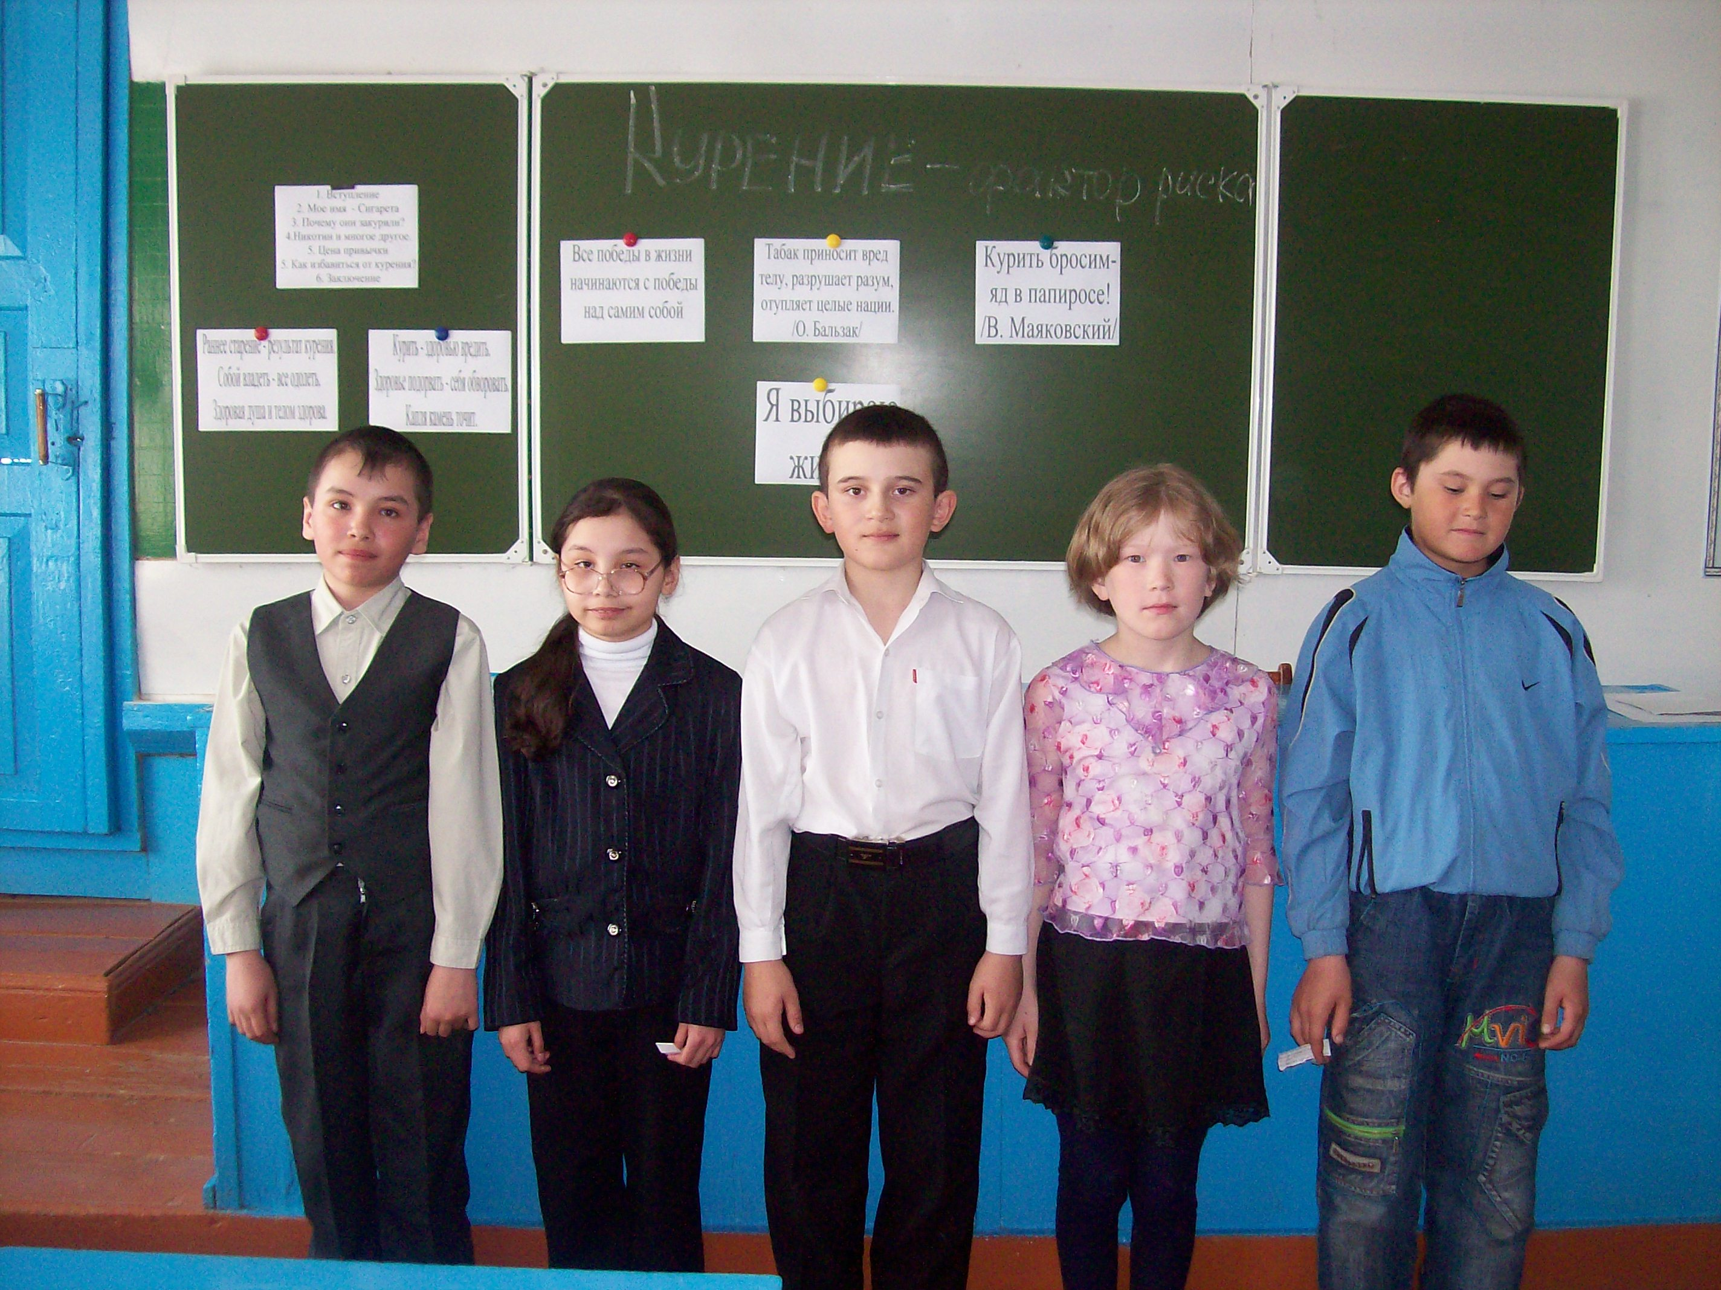
Ты выкурил всего пять сигарет,
И часа жизни твоей нет.
Во имя шаловливой моды
Кладешь ты в землю жизни годы,
Себе болезни вызываешь,
Куреньем гибель приближаешь.
Меняешь жизнь на деготь, смрад.
В позорной сделке сам лишь виноват.
Тебе дан разум, царь природы!
Так откажись от глупой моды!
У вас сложилось впечатленье,
Что зря шумят про вред куренья.
Мол, дед ваш прожил девяносто,
Всю жизнь курил, питался просто.
А был всегда как дуб здоров
И прожил жизнь без докторов.
На первый взгляд все это так,
Но если б старец не курил табак,
То можно было бы ручаться,
Что жил ваш дед еще лет двадцать.

Пословицы и поговорки о курении и здоровье:
Курить — здоровью вредить.
Здоровье подорвать - себя обворовать.
Капля камень точит.
Раннее старение — результат курения.
Собой владеть — все одолеть.
Здоровая душа и телом здорова.
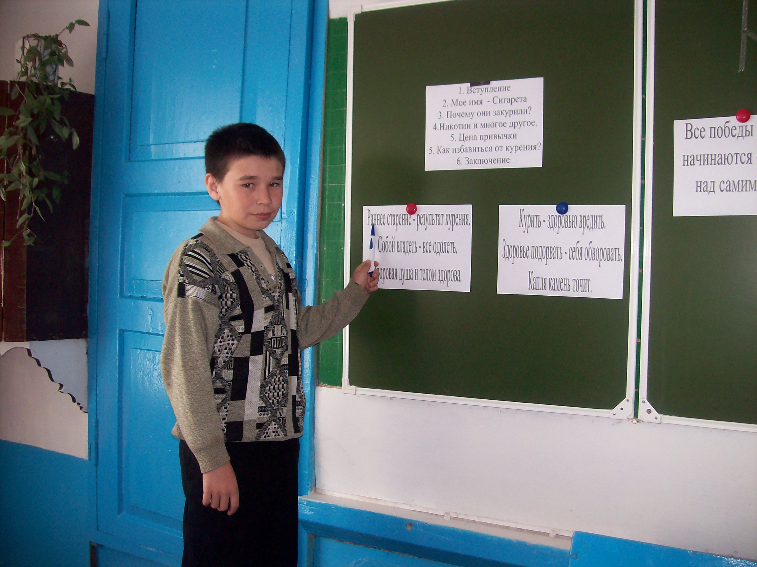
VI. Как избавиться от курения?
Прекращение курения не представляет никакой опасности для здоровья. Многие расстаются с табаком без труда, но иным это сделать нелегко. Проблему эту решить очень трудно, т. к. у курильщиков усиливается желание курить, появляются раздражительность, головные боли.
Никто не должен забывать, что многие болезни легче предупредить, чем лечить, ведь курение табака — это та же болезнь. Поэтому сейчас имеется единственный путь профилактики — никогда не пробовать курить табак.
В настоящее время существуют два способа борьбы с курением:
- Постепенное отвыкание путем медленного снижения количества сигарет.
- Полный отказ от курения.
Избавление от вредной привычки — победа каждого человека над своей слабостью. Надо быть настойчивым и терпеливым. Если трудно сделать это самому, то необходимо обратиться врачу, который может назначить медикаментозное лечение, психотерапию, рефлексотерапию.
На сегодняшний день задачи борьбы с курением:
1. Поднять уровень просветительской работы, начиная с дошкольных учреждений.
- Не пугать, а разъяснять.
- Оказывать специализированную помощь курильщикам. Они больны!
VII. Заключение
У берегов озер, морей и рек
Случается, что тонет человек.
Лишь он начнет на помощь звать,
Его, конечно же, спешат спасать...
И если дом гудит, охваченный огнем,
А человек без чувств остался в нем.
Тотчас на помощь кто-то поспешит –
Ему так сердце доброе велит.
Когда же школьник курит сигарету
И годы жизни отдает на это,
Пойми, он тонет, он горит... Беда!
Сейчас решается его судьба.
Не будь же равнодушным человеком,
Спеши спасать? Он может быть калекой.
Стихи эти искренни и тревожны, они заставляют задуматься над огромной опасностью, нависшей над молодыми людьми. Если вы все учли, уяснили, то сделайте еще одно усилие и решитесь никогда не прикасаться к сигарете!
Помните: здоровье, радость жизни и счастье в ваших руках.

